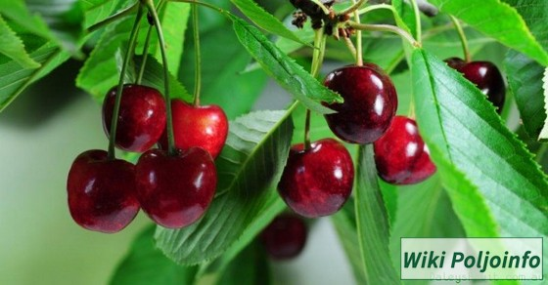
Prepoznaješ li voće sa slike
Pročitaj pjesmicu : TREŠNJA

TREŠNJA
Stjepan Jakševac
Dok je visila
na grani,
ovako su joj
tekli dani:
Ponedjeljak – zeleni se.
U utorak – rumeni se.
U srijedu je – kao krv.
U četvrtak je – u njoj crv.
U petak je – puna meda
i čvorak je milo gleda.
U subotu – divna sva je.
U nedjelju – koštica je.
PREPIŠI DANE U TJEDNU KOJI SE SPOMINJU U PJESMICI
VOLIŠ LI TREŠNJE ?
LK-napravi od kolaž papira trešnje kao na crtežu
-trebaš: kolaž papir ( crveni i zeleni ), škare i ljepilo 